玻璃温室的微气候调节

温室作物的产量受温度、湿度、风速等多种气候因素的影响[1]。其中，适宜的温度和风速对于植物生长至关重要[2]。为了调节玻璃温室内部的温度、风速等气候因素，温室设计中常用带有温室风机的通风系统，如图1所示。温室风机的位置和暖风的速度出口影响温室内速度场和温度场的分布和均匀性。因此，如何优化温室风机以获得合适的风速和温度，并提高其均匀性，是当前玻璃温室设计中需要解决的重要问题。玻璃温室密封放置在室内，不考虑温室门、穿风、太阳辐射等外界环境因素。目前设计的玻璃温室尺寸为10m x 3m x 2m（长 x 宽 x 高），温室风机尺寸为0.5m x 0.5m，位于温室左侧。温室风机中心距地面1.3m，如图2所示。温室风机侧面边界条件设置为速度入口条件，以水平方向40"吹暖风，平均速度为2 m/s，温室外层玻璃和底部土壤设置为墙体条件，主要交换通过对流热传递和传导将能量输送到整个温室[3]。初始温度设定为20"。在温室内种植农作物时，需要考虑农作物的冠层阻力。农作物模型可以简化为尺寸为8m x 2m x 0.5m（长 x 宽度 x 高度）的多孔介质。[4]，置于温室中心。温室内作物生长适宜风速为0.31m/s，适宜温度为23-26。

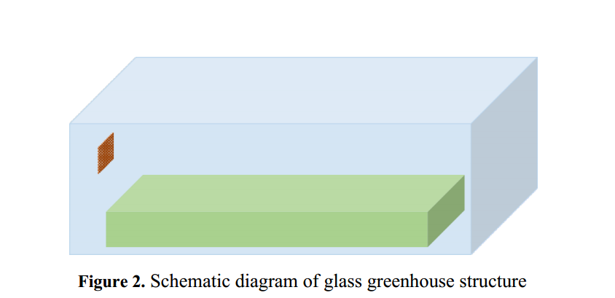

问题1：请建立没有农作物的玻璃温室内温度和风速分布的数学模型。显示0.5米高度处温室横截面的风速和温度分布。

问题2：请建立种植农作物的玻璃温室内温度和风速分布的数学模型。展示温室内两个断面的风速和温度分布：一个断面高度为 0.5 米（作物冠层），另一个断面高度为 0.1 米（作物冠层内部）。分析条件是否适合作物生长。

问题3：请提供以下两种情况下玻璃温室内的温度和风速分布，并与第二个问题中提出的解决方案进行比较。在场景一中，将暖风出口速度从 2 m/s 增加到 3 m/s。

在场景二中，将温室风扇的位置从 1.3 m 移至 1 m，降低其位置。

问题4：你们团队能否从温室风机的数量、位置、风速、吹风温度、规格以及不同作物等因素进一步优化玻璃温室的温室风机设计